UZUNLUKLARI ÖLÇME
*Aşağıdaki çubukların uzunluğunu cetvelinizle ölçerek kaç santimetre olduğunu yazın.
a) …………santimetre
b) …………santimetre
c) …………santimetre
ç) …………santimetre
d) … ………santimetre

*Aşağıdaki çubukları verilen uzunluk kadar ölçüp boyayınız.
a) 7 santimetre boya
b) 5 santimetre boya
c) 13 santimetre boya
ç) 10 santimetre boya
d) 9 santimetre boya

* Aşağıdaki şekillerin enini ve boyunu ölçüp yazınız.
a) boyu ……santimetre b) eni …..santimetre.
boy boyu…… santimetre.
eni…..….santimetre
en
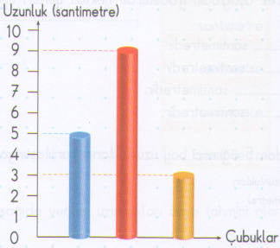
* Aşağıdaki grafiğe göre noktalı yerleri doldurunuz.
Kırmızı
a)Mavi çubuğun uzunluğu…………santimetredir.
b)Kırmızı çubuğun uzunluğu………santimetredir.
Mavi
c)Sarı çubuğun uzunluğu………santimetredir.
ç)Sarı çubuk kırmızı çubuktan ……santimetre kısadır.
Sarı
d)Kırmızı çubuk mavi çubuktan……santimetre uzundur.
e)Üç çubuğun uzunlukları toplamı ……. Santimetredir.

UZUNLUK ÖLÇÜLERİ
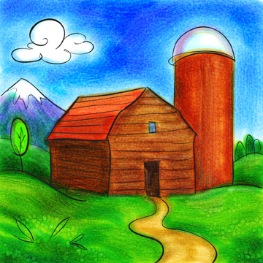

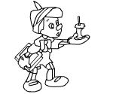
 
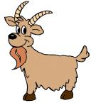




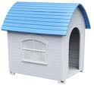
 

 

!!! Ölçme yaparken resimlerin altlarındaki noktaları kullanın.
*Pinokyo eve giderse kaç cm gitmiş olur? …………… santimetre
*Pinokyo çam ağacına giderse kaç cm gitmiş olur? …………… santimetre
*Pinokyo keçiye giderse kaç cm gitmiş olur? …………… santimetre
*Geyik keçiye giderse kaç cm gitmiş olur? …………… santimetre
*Geyik çam ağacına giderse kaç cm gitmiş olur? …………… santimetre
*Geyik kardan adama giderse kaç cm gitmiş olur? …………… santimetre

ÖZELLİK BELİRTEN KELİMELER
Aşağıdaki varlıkların özelliklerini bildiren kelimeler ve isimleri uygun olarak eşleştirilerek sırayla yazınız.
Özellik Belirten Kelimeler
İsimler

Kirli
Güler
Yarım
Büyük
Kareli
Çeyrek
Tatlı
Uzun
Güzel
Mavi
Üç
Yeni
Yeşil
Genç
üzgün

Elbise
Elma
Mutfak
Fırın
Kız
Tabak
Fincan
Kumaş
Gömlek
Yüz
Ev
Etek
Karpuz
Şeftali
ekmek

1 ….Güzel mutfak …
2).…………..… …………...…
3).…………..… …………..…
4).………..…… ……..…….…
5).…………..… …………...…
6).…………..… …………..…
7).………..…… ……..…….…
8).…………..… …………...…
9).…………..… …………..…
10).………..… ……..…….…
11).………….. …………...…
12).………….. …………..…
13).………..… ……..…….…
14).………….. …………...…
15).…………... …………….

Aşağıda verilen özellik belirten kelimelerin altlarını çizin. Bu özellik belirten kelimelerin zıt
anlamlarını karşılarına yazın.
Aşağıda verilen özellik belirten kelimeler ve isimleri eşleştirerek boş bırakılan yerlere yazın.
Uykucu
Yaralı
Hızlı
Kurnaz
Kara
İnatçı
çalışkan
keçi
aslan
tavşan
karınca
karga
tilki
ayı

1)…Yaralı aslan …… 4)……………… ……….…………
2)……………… ……….………… 5)……………… ……….…………
3)……………… ……….………… 6)……………… ……….…………
7)……………… ……….…………

